Консультация для родителей
КАК ВОСПИТАТЬ ВЕЖЛИВОГО РЕБЁНКА

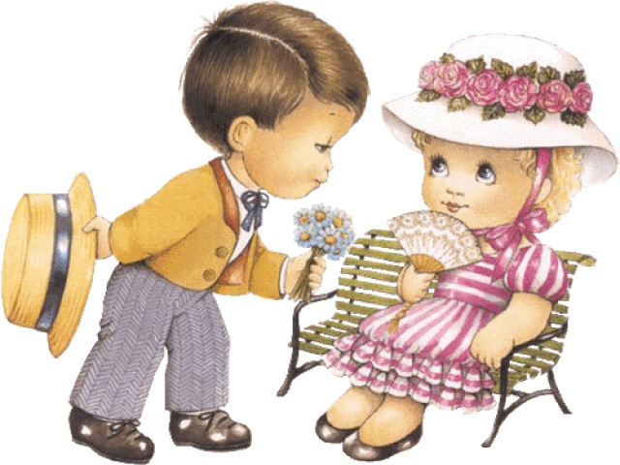
С тем, что вежливость – это очень важно, мало кто поспорит. Многие родители в своих мечтах представляют своих 3-4-летних карапузов настоящими маленькими «леди» и «джентльменами».
Когда можно начинать прививать малышу нормы вежливости? Кто-то из родителей уверен, что это качество нужно воспитывать с пеленок, а кто-то и про 3-4-летнего карапуза скажет, что он «еще не способен этого понять».
Ребенок с самых первых дней живет и воспитывается в определенной среде, и, как губка, впитывает ее особенности. Путь, который проделывает ребенок за первый год жизни, поистине огромен: от крохотного несмышленыша до человечка, способного общаться и находить контакт с окружающими его людьми. И именно в это время закладываются первые нормы вежливости. Как же это происходит, ведь ребенку пока невозможно их объяснить? Он их усваивает, видя, как общаются между собой и с ним его родные люди. Почаще говорите слова «пожалуйста» и «спасибо» своему ребенку, домашним, знакомым и незнакомым людям (например, в магазине), и ребенок быстро усвоит, что эти слова являются частью нормального общения как внутри семьи, так и вне дома. Если в семье вежливый и уважительный стиль общения, то он является привычным для ребенка с первых месяцев жизни. В этом случае и «волшебные» слова появятся в лексиконе очень рано. Эти слова появятся естественно, без чтений лекций и педагогических внушений. И на вопрос «Как вы смогли воспитать ребенка таким вежливым?» родители либо ответят, что он «как-то сам» таким стал, либо скажут, что «мы сами так себя ведем, поэтому и малыш за нами тянется».
Очень важный этап - появление в лексиконе вежливых слов. После того как ребенок начинает активно набирать «словарь», они вскоре появляются в речи. Но происходит это только в том случае, если малыш их слышит от окружающих. В противном случае ждать их можно будет еще очень долго. Уже 1,5–2-летние малыши могут произносить эти слова.
Каким же словам стоит научить ребенка в первую очередь? Конечно, это слова приветствия, и, прежде всего, слово «здравствуй». Облегченное «привет» гораздо легче, но после 3 лет нужно научить малыша именно слову «здравствуй». Это слово – одно из основных. Говоря его, мы обозначаем, что тот, кому мы его адресуем, существует для нас, мы желаем ему добра и здоровья. Также нужно научить малыша словам «пожалуйста», «спасибо», «извини», «до свидания». Это минимум, который должен быть в лексиконе трехлетки: ребенок должен знать, когда применяются эти слова, и уметь правильно их употребить. Конечно, малышу понадобятся подсказки родителей. Дальше лексикон вежливых слов должен расширяться.
Закрепление норм вежливого поведения начинается лишь в возрасте около 3 лет. Ребенок, переживающий «кризис 3 лет», может временно стать совсем невежливым, ведущим себя капризно, а порой агрессивно с окружающими. В это время малыш постоянно «проверяет» родителей: а действительно ли нельзя то, что нельзя? В этот важный период он обозначает для себя границы дозволенного и недозволенного. Как это связано с вежливостью? Напрямую! Именно этот период является благоприятным для того, чтобы научить малыша сознательно пользоваться вежливыми словами и демонстрировать вежливое поведение, так как оно как раз и связано с «границами» допустимого. И в этот период может закрепиться как вежливое, так и некультурное поведение. Многое зависит от позиции родителей. Для того чтобы ребенок усвоил нормы вежливости, нужно неизменно и одинаково реагировать на нежелательное поведение. И, главное, нужно отмечать похвалой те случаи, когда ребенок поступает правильно. Так как «невежливых» ситуаций бывает много, нужно набраться терпения. Если же поведение то осуждается, то «спускается на тормозах», у ребенка не формируется четкой границы и нормы вежливости так и могут остаться неустойчивыми на долгое время.
Вежливость – это не особый дар. Ей можно и нужно учить детей.
